**Фундаментальное множество циклов**

Каркас (V, T) связного неориентированного графа G = <V, E> содержит N-1 ребро, где N — количество вершин G. Каждое ребро, не принадлежащее Т, т. е. любое ребро из Е-Т, порожда­ет в точности один цикл при добавлении его к Т. Такой цикл является элементом фундаментального множества циклов гра­фа G относительно каркаса Т. Поскольку каркас состоит из N-1 ребра, в фундаментальном множестве циклов графа G от­носительно любого каркаса имеется М - N+1 циклов, где М — количество ребер в G.

Пример графа, его каркаса и множества фундаментальных циклов приведен на рисунке.

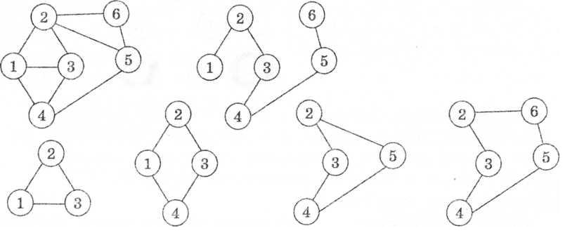

Поиск в глубину является естественным подходом, исполь­зуемым для нахождения фундаментальных циклов. Строится каркас, а каждое обратное ребро порождает цикл относительно этого каркаса. Для вывода циклов необходимо хранить поря­док обхода графа при поиске в глубину (номера вершин) — мас­сив St, а для определения обратных ребер вершины следует «метить» (массив Gnum) в той очередности, в которой они про­сматриваются. Если для ребра <v,j> оказывается, что значение метки вершины с номером j меньше, чем значение метки вер­шины с номером и, то ребро обратное и найден цикл.

Название «фундаментальный» связано с тем, что каждый цикл графа может быть получен из циклов этого множества. Для произвольных множеств А и В определим операцию симметриче­ской разности А☼В=(А˅В) \ (А˄В). Известно, что произвольный цикл графа G можно однозначно представить, как симметриче­скую разность некоторого числа фундаментальных циклов. Одна­ко не при всех операциях симметрической разности получаются циклы (вырожденный случай).

